Informatique embarquée et objets connectés

Table des matières
1 Informatique embarquée 2
1.1 Histoire 2
1.2 Définition de l’informatique embarquée 2
2 Objets connectés 2
2.1 Définition des objets connectés 2
2.2 Définition de l’internet des objets 2
3 Le matériel et les algorithmes 3
3.1 Microcontrôleur (partie matérielle) 3
3.2 Capteurs et actionneurs 3
3.3 Algorithmes de comportement (partie logicielle) 4
4 Les interfaces homme-machine 5
4.1 Histoire 5
4.2 Définition de l’interface Homme- Machine (IHM) 5
4.3 Réalisation d’une IHM 5

Informatique embarquée et objets connectés

Informatique embarquée

Histoire
1967 : Premier système embarqué pour les missions Apollo vers la Lune
1981 : La première ligne de métro sans conducteur au monde a été mise en service à Kobe, au Japon.
2007 : Premier smartphone. Un smartphone combine les fonctionnalités d'un téléphone mobile avec celles d'un ordinateur personnel.

Définition de l’informatique embarquée
L’informatique embarquée est l’ensemble des logiciels intégrés dans un équipement.
Exemples
- Systèmes de navigation GPS : Les systèmes de navigation embarqués dans les véhicules, tels que les voitures, les avions et les bateaux, sont largement utilisés pour fournir des indications de navigation en temps réel, calculer des itinéraires.
- Vélo à assistance électrique : Le logiciel informatique embarqué dans la carte électronique d’un VAE contrôle l’alimentation électrique du moteur en fonction de données telles que l’action du cycliste sur le pédalier, la vitesse du vélo et l’absence de freinage.
- Téléphones portables et tablettes : Ils utilisent une variété de capteurs, de processeurs puissants et de logiciels sophistiqués pour offrir notamment la communication, la navigation sur Internet, le multimédia et les applications mobiles

Objets connectés

Définition des objets connectés
Lorsque l’informatique embarquée est reliée à Internet alors elle devient « connectée ».

Définition de l’internet des objets
L'Internet des objets (IdO) désigne un réseau interconnecté d’objets connectés pour échanger des informations et interagir avec d'autres systèmes et utilisateurs via Internet.
Exemple
Une chaudière connectée qui régule la température d'un espace, comme une maison, en fonction des préférences de l'utilisateur et des conditions environnementales. Grâce à sa connectivité Internet, elle peut être contrôlé à distance via une application mobile ou un site web.

Le matériel et les algorithmes

Microcontrôleur (partie matérielle)
L’informatique embarquée est exécutée sur un microcontrôleur composé d’un processeur, d’une mémoire et de ports d’entrée et de sortie.
Exemple
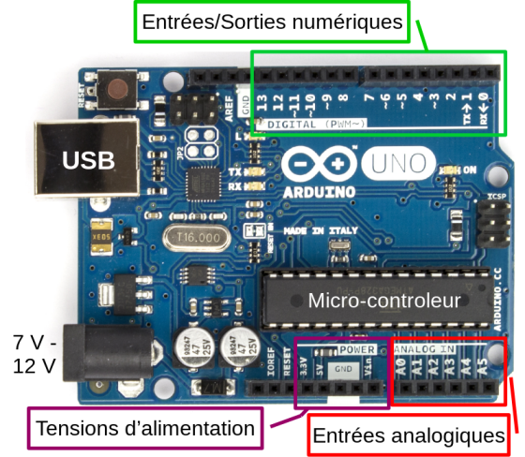
Microcontrôleur monté sur une carte Arduino

Capteurs et actionneurs
- Sur les entrées, on connecte des capteurs mesurant des grandeurs physiques.
- Sur les sorties, on connecte des actionneurs agissant sur le monde physique.
Exemple
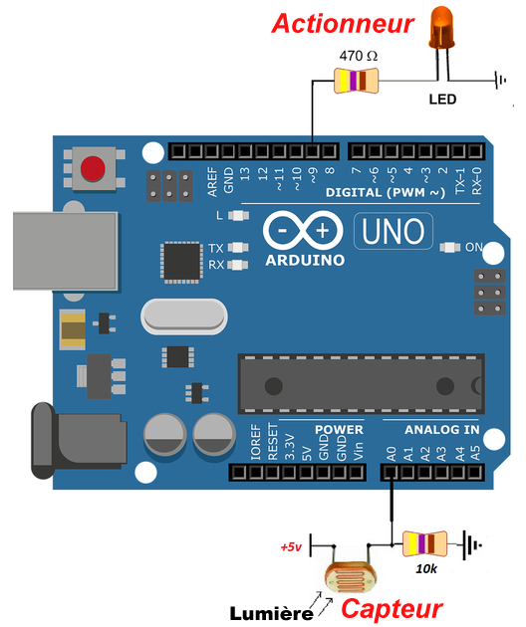
Capteur : luminosité ; Actionneurs : LEDs

Algorithmes de comportement (partie logicielle)
On programme par blocs de code ou dans un langage informatique comme Python ou C++ des algorithmes qui précisent quelles actions doivent être faites lorsque les capteurs transmettent une certaine information.
Exemple
Programmation sur le site makecode.microbit.org d’un indicateur de luminosité avec une carte Microbit (deux manières) :
- Première manière : programmation par blocs
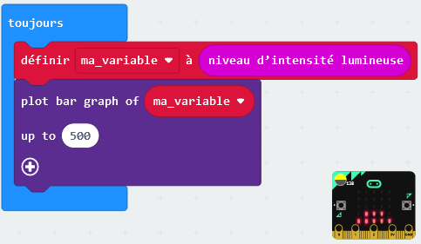
Carte Microbit programmée par blocs

- Deuxième manière : programmation en Python
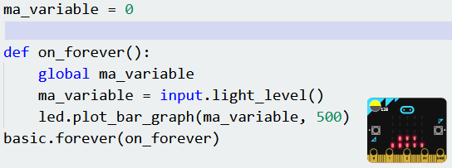
Carte Microbit programmée en Python
Explications :
- Le principe est de créer une boucle infinie. L’instruction basic.forever(on_forever) appelle sans arrêt la fonction nommée on_forever.
- A chaque fois que la fonction est appelée, la variable nommée ma_variable prend la valeur envoyée par le capteur de luminosité grâce à ma_variable = input.light_level()
- Puis le groupe de LEDs sur la carte s’illumine à la hauteur ma_variable sur 500.

Les interfaces homme-machine

Histoire
1963 : Première interface graphique avec le logiciel Sketchpad pour créer des schémas à l'aide d'un stylet et d'un écran d'ordinateur plutôt que des commandes textuelles.
1968 : Première souris d’ordinateur. Elle a été inventée par Douglas Engelbart, un informaticien et chercheur américain.
Années 2000 : Des entreprises telles que Google, Apple, Amazon et Microsoft développent des assistants vocaux capables de comprendre et d'interpréter des commandes vocales plus complexes.

Définition de l’interface Homme- Machine (IHM)
L’interface Homme-Machine est un logiciel permettant la communication entre l’utilisateur et la machine (ordinateur, smartphone, carte avec microcontrôleur). La traduction en anglais du terme français "IHM" est "HCI", qui signifie "Human-Computer Interaction".
Exemples
- Un logiciel de gestion d’un écran tactile : Il permet aux utilisateurs d'interagir avec le smartphone en touchant directement l'écran.
- Un logiciel de reconnaissance vocale : Les utilisateurs peuvent donner des instructions, poser des questions, dicter du texte.
- Une page web contenant du JavaScript : L’utilisateur peut interagir avec le contenu de la page en cliquant sur des boutons, en saisissant des informations dans des formulaires, en affichant des menus déroulants etc.

Réalisation d’une IHM
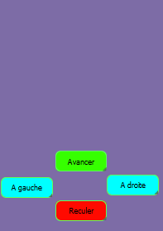
- Concevoir le design de l’interface à partir des fonctionnalités voulues. Par exemple dans l’ Environnement de Développement Intégré, on positionne quatre boutons pour que l’utilisateur puisse commander le microcontrôleur qui lui-même pilotera les moteurs d’un robot .
Placement de quatre boutons
Exemple sur code.org / Créer / Labo des applications

- Choisir les bibliothèques logicielles (les bibliothèques contiennent des fonctions toutes faites) adaptées aux fonctionnalités voulues.
Exemple
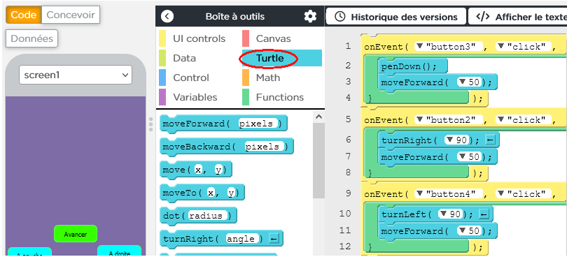
Utilisation de la bibliothèque Turtle

- Programmer les éléments de l’interface
Exemple
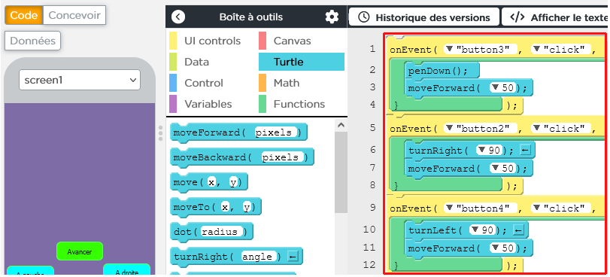
Programmation des algorithmes effectués lorsqu’on clique sur les boutons

- Connecter les capteurs et les actionneurs à la carte du microcontrôleur
- Téléverser le programme depuis l’Environnement de Développement Intégré dans le microcontrôleur par câble ou par Wi-Fi.
- Tester le bon fonctionnement.

